28. Juli 2025

GEMÜ demonstriert Prüfkompetenz für Wasserstoffventile im Rahmen der H2-Roadshow
Die von der Wirtschaftsförderung Raum Heilbronn initiierte H2-Roadshow startete in diesem Jahr bei GEMÜ am Standort Niedernhall-Waldzimmern. Unter dem Motto „Zukunft Wasserstoff – Lösungen erleben, Impulse teilen“ bot der Ventilhersteller GEMÜ Fachbesuchern praxisnahe Einblicke in modernste Prüfmethoden und seine innovativen Ventillösungen für den Wasserstoffmarkt.
Ein Schwerpunkt der Veranstaltung lag auf dem firmeneigenen Wasserstoffprüfstand, der im Rahmen geführter Rundgänge vorgestellt wurde. In realitätsnahen Testumgebungen prüft GEMÜ dort künftig seine Ventillösungen mit Helium und 100 % Wasserstoff. Die Ergebnisse sind Grundlage für eine objektive Qualitätssicherung und dokumentierte Produktsicherheit – zwei zentrale Anforderungen der Wasserstoffindustrie.
„Der Prüfstand ermöglicht uns, Leckagemessungen unter praxisnahen Bedingungen quantitativ messbar, automatisiert und wiederholgenau durchzuführen. Damit machen wir Prüfergebnisse nicht nur objektiv nachvollziehbar, sondern schaffen für unsere Kunden eine transparente Grundlage für Produktqualität und Prüfprozesse“, erklärt Jinesh Dedhiya, Leiter Markt Segment Management bei GEMÜ.
Die wichtigsten Vorteile des Prüfstands im Überblick:
- Objektive Qualitätssicherung: Messbare Prüfergebnisse ersetzen subjektive Einschätzungen.
- Reproduzierbare Messergebnisse: Hohe Prüfgenauigkeit sichert konstant zuverlässige Produktqualität.
- Lückenlose Dokumentation: Digitale Prüfdaten erleichtern Zertifizierungen und erhöhen die Nachvollziehbarkeit.
- Erhöhte Sicherheit: Geprüfte Dichtheit ist ein zentraler Faktor in sicherheitskritischen Wasserstoffanwendungen.
Neben der Besichtigung des Prüfstands wurden bei dem Event Fachvorträge zu aktuellen Entwicklungen in der Ventiltechnik angeboten und eine interaktive Vorführung, zeigte anschaulich die physikalischen Eigenschaften von Wasserstoff. Das positive Feedback der Teilnehmenden bestätigte das Interesse an praxisnahen Lösungen für den Wasserstoffsektor.
GEMÜ positioniert sich mit dem Prüfstand als verlässlicher Partner für den Anlagenbau im Wasserstoffbereich. Das Unternehmen sieht in der Weiterentwicklung seiner Prüftechnologien einen wichtigen Baustein, um zukünftige Anforderungen der Wasserstoffwirtschaft zuverlässig zu erfüllen.
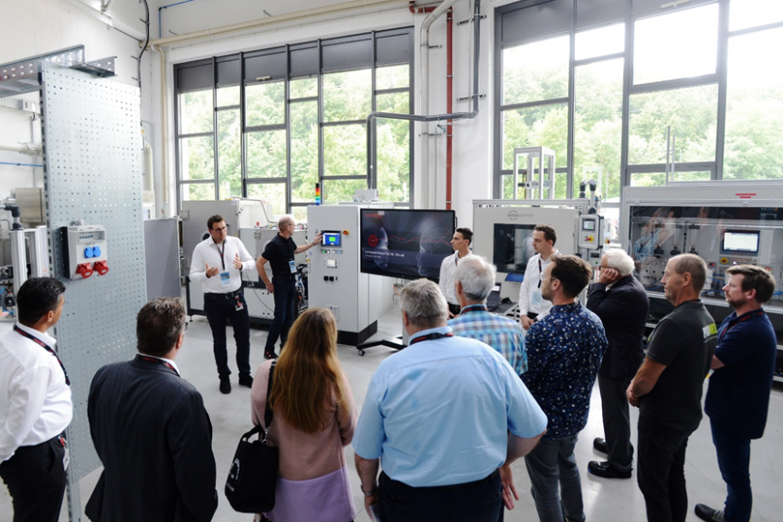
Zuverlässige Qualität: Im eigenen Versuchszentrum werden GEMÜ Ventile künftig über einen speziell konzipierten Wasserstoffprüfstand auf Dichtheit geprüft.

Über uns

Die GEMÜ Gruppe entwickelt und fertigt Ventil-, Mess- und Regelsysteme für Flüssigkeiten, Dämpfe und Gase. Bei Lösungen für sterile Prozesse ist das Unternehmen Weltmarktführer. Das global ausgerichtete, unabhängige Familienunternehmen wurde 1964 gegründet und wird seit 2011 in zweiter Generation von Gert Müller als geschäftsführendem Gesellschafter gemeinsam mit seinem Cousin Stephan Müller geführt. Die Unternehmensgruppe erzielte im Jahr 2024 einen Umsatz von über 525 Millionen Euro und beschäftigt heute weltweit über 2.500 Mitarbeiterinnen und Mitarbeiter, davon mehr als 1.400 in Deutschland. Die Produktion erfolgt an acht Standorten: Neben den beiden Produktionsstandorten in Deutschland fertigt GEMÜ seine Produkte in Brasilien, China, Frankreich, Indien, der Schweiz sowie den USA. Der weltweite Vertrieb erfolgt über 25 Tochtergesellschaften und wird von Deutschland aus koordiniert. Über ein dichtes Netz von Handelspartnern ist GEMÜ in mehr als 50 Ländern auf allen Kontinenten aktiv.
Weitere Informationen finden Sie unter www.gemu-group.com.

